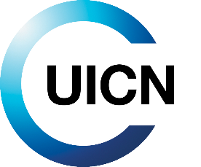
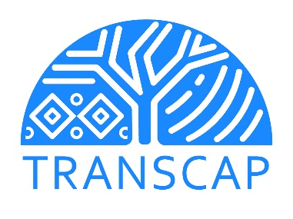

Lancement de l'appel à projets pour la troisième édition du Programme TransCap !
L'UICN-Med lance un appel à projets pour la troisième édition du Programme TransCap, pour continuer à appuyer de nouvelles organisations de la Société civile des provinces/gouvernorats bordés par la Méditerranéenne au Maroc et en Tunisie.
Le TransCap 3 octroiera une subvention de maximum 20 000€ à 6 projets de 18 mois pour le développement durable et la gestion des ressources naturelles au bénéfice des populations locales.
Les bénéficiaires de subvention seront les Organisations de la Société Civile (OSC) et les coopératives, relevant des zones éligibles et actives dans le domaine de la conservation de l'environnement et du développement durable.
Les provinces marocaines concernées sont :
- Tanger-Assilah ; Fahs-Anjra ; Préfecture de M'diq-Fnideq ; Tétouan ; Chefchaouen ; Al Hoceima ; Driouch et Nador.
Procédure de l’appel :
- Les documents de l'appel doivent être téléchargés sur le site web
- Un webinaire d’information sur l’appel et la description du programme sera organisé le 20 août à 10:00 CET, pour s’inscrire CLIQUEZ ICI
- Une séance d'accompagnement à l’élaboration de la proposition du projet sera organisée début septembre. Cette séance sera en format hybride présentiel-en ligne pour 10 organisations par pays. La sélection des organisations participantes se fera sur la base d’une fiche résumé du projet
- La fiche résumé pour la séance d’accompagnement doit être envoyée pour le 27 août à minuit CET par email :
  - Maroc : transcap.maroc@gmail.com
- Les propositions finales doivent être soumises par email avant le 20 septembre à
  - uicnmed@iucn.org, cc : helene.willem@iucn.org

Les informations détaillées et les documents de l’appel à projet sont disponibles sur le lien :
https://www.iucn.org/fr/fr/our-work/region/mediterranean/appel-projets-pour-la-3eme-edition-du-programme-transcap

